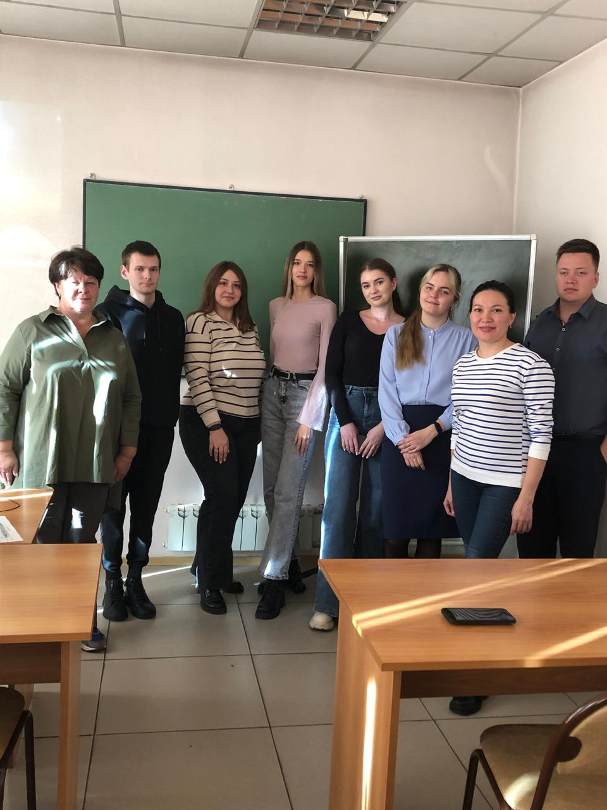
31 октября 2025 года состоялся информационно-методический семинар для молодых специалистов «Всероссийская проверочная работа по английскому языку».

В ходе мероприятия Бычкова Екатерина Юрьевна, учитель английского языка РЖД лицей № 7 представила молодым специалистам структуру заданий ВПР по английскому языку и критерии оценивания, продемонстрировала типичные ошибки, с которыми сталкиваются обучающиеся при выполнении заданий проверочной работы и предложила пути их решения, а также поделилась эффективными методиками их выполнения.

Наумова Анастасия Владимировна, учитель английского языка МАОУ «Лицей №114», рассказала о стратегиях выполнения заданий, поделилась опытом работы с обучающимися 7-8 классов при подготовке к ВПР.

Молодые специалисты оценили важность семинара, отметив, что работа в формате ВПР является важным этапом в преподавании предмета, служит стимулом для обучающихся, помогает поддерживать значимость английского языка.

